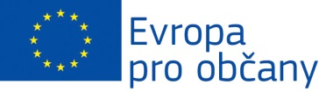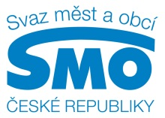

Eurocentrum Olomouc a Centrum pro regionální rozvoj České republiky Vás srdečně zvou na

**Seminář k aktuálním výzvám IROP**

**„Představení Integrovaného regionálního operačního programu a aktuálních výzev č. 2, 3, 4 a 9: Územní plány, Regulační plány, Úplné elektronické podání a Územní studie“**

S aktuálními výzvami Vás seznámí zástupci **Centra pro regionální rozvoj České republiky**

**VSTUP ZDARMA**

**29. října 2015 (9:30 – 12:00), RCO Olomouc, Jeremenkova 40b Olomouc (sál Andromeda)**

Prosíme, potvrďte svou účast nejpozději 26. 10. 2015 na email: [Veronika.skutova@crr.cz](mailto:Veronika.skutova@crr.cz)

**Upozornění:** V SC 3.3 jsou oprávněnými žadateli pouze obce s rozšířenou působností. V SC 3.2 jsou oprávněnými žadateli zejména organizační složky státu. Aktivity jsou nastaveny na vytvoření informační ch systémů s min. 3 novými funkcionalitami a s vazbou na Strategický rámec rozvoje veřejné správy. Obce mohou řešit pouze problematiku podání v samostatné působnosti.

